تقرير ورشة العمل لمناقشة الخطط التفصيلية لتنفيذ التزامات الخطة الوطنية الخامسة لمبادرة شراكة الحكومات الشفافة (2021-2025)
بمشاركة مؤسسات المجتمع المدني والجهات الحكومية المنفذة للالتزامات

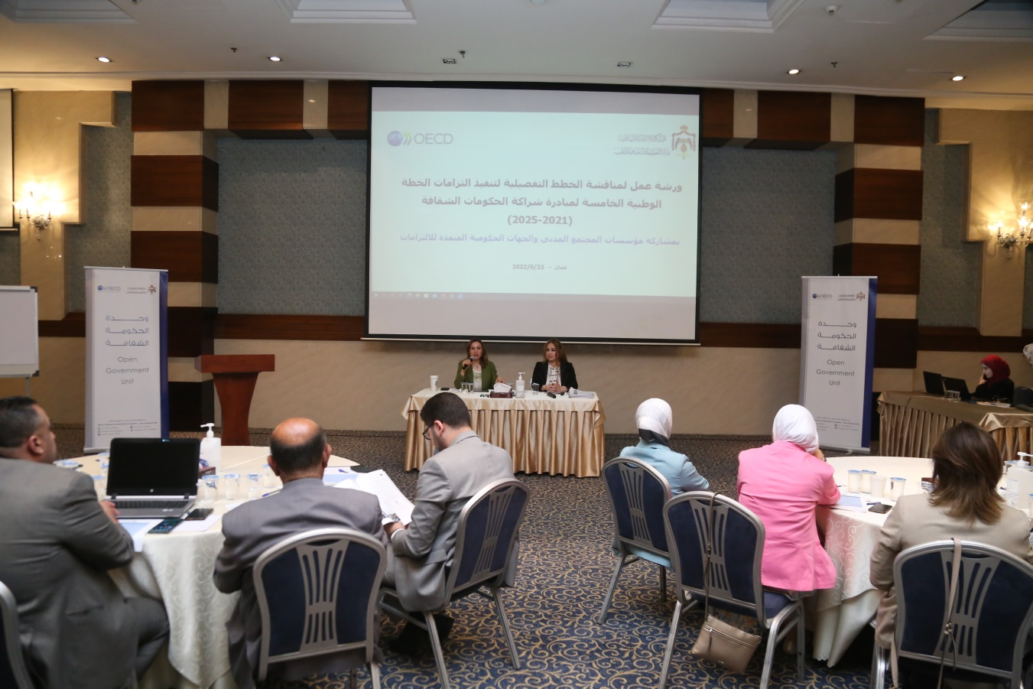

التاريخ | : | 23/6/2022
اليوم / الوقت | : | الثلاثاء / 19:00 صباحًا - 1:00 ظهرًا
المكان | : | فندق جنيفا
عدد الحضور | : | 73 ( 37 إناث / 36 ذكور )
المحافظات | : | عمان - اربد - المفرق - الزرقاء - البلقاء - مأدبا - الكرك - معان

قامت وزارة التخطيط والتعاون الدولي بعقد ورشة عمل لمناقشة الخطط التفصيلية لتنفيذ التزامات الخطة الوطنية الخامسة لمبادرة شراكة الحكومات الشفافة للأعوام (2021-2025)، حيث تضمنت الخطة ستة التزامات:
1 | الالتزام الأول | : | تحسين الحوكمة بين منظمات المجتمع المدني وحمايتها من مخاطر التعرض للاستغلال في عمليات غسل الأموال وتمويل الإرهاب.
2 | الالتزام الثاني | : | تعزيز المشاركة المجتمعية في عملية صنع القرار من خلال الوسائل الإلكترونية.
3 | الالتزام الثالث | : | تبني سياسات لإدماج النوع الاجتماعي في القطاع العام.
4 | الالتزام الرابع | : | تعزيز دور الشباب في إعداد وتنفيذ الخطط والاستراتيجيات الحكومية المرتبطة بالشباب.
5 | الالتزام الخامس | : | تعزيز النزاهة على المستوى الوطني.
6 | الالتزام السادس | : | إشراك المجتمعات المحلية/أصحاب المصلحة خلال المراحل المختلفة للمشاريع الحكومية الرأسمالية/ الاستثمارية لغايات دعم موائمة واستجابة هذه المشاريع لاحتياجات المجتمعات.
مجريات ورشة العمل
- ابتدأت الورشة بقيام فريق وحدة الحكومة الشفافة في وزارة التخطيط والتعاون الدولي بالترحيب بالمشاركين من مؤسسات المجتمع المدني الذين حضروا من كافة الأقاليم، والترحيب كذلك بضباط ارتباط الجهات الحكومية المنفذة للالتزامات.
- قدم فريق الوحدة الشكر لكافة الجهات والمؤسسات وأصحاب المصلحة الذين شاركوا في تطوير الخطة الوطنية الخامسة لمبادرة شراكة الحكومات الشفافة (2021-2025). ثم استعرض الفريق أمام الحضور فيديو وعرض تقديمي موجز يوضحان مراحل إعداد الخطة الخامسة ضمن المبادرة منذ توجيه الدعوة لأصحاب المصلحة لتقديم مقترحات التزامات الخطة ولغاية الموافقة على الخطة من قبل مجلس الوزراء.
- تم تقسيم المشاركين من مؤسسات المجتمع المدني والمشاركين إلى ستة مجموعات عمل. قام خلالها ضباط الارتباط في الوزارات والجهات الحكومية المنفذة بمناقشة مسودة الخطط التفصيلية لكل التزام على حدا. حيث تم استعراض أبرز الأنشطة المقترحة لكل محور من محاور الالتزامات ومؤشرات القياس بالإضافة إلى دور مؤسسات المجتمع المدني خلال مرحلة التنفيذ. تم بعد ذلك جمع التعليقات والتغذية الراجعة المتعلقة بخطة عمل كل التزام بهدف تضمينها في النسخ النهائية من الخطط التنفيذية لكل التزام.

حيث كانت الجهات المنفذة للالتزامات هي:
 | الالتزام الأول | : | سجل الجمعيات / وزارة التنمية الاجتماعية  دائرة مراقبة الشركات / وزارة الصناعة والتجارة والتموين
 | الالتزام الثاني | : | رئاسة الوزراء  وزارة الاقتصاد الرقمي والريادة  ديوان التشريع والرأي
 | الالتزام الثالث | : | اللجنة الوزارية لتمكين المرأة  وزارة الشؤون السياسية والبرلمانية  اللجنة الوطنية لشؤون المرأة
 | الالتزام الرابع | : | وزارة الشباب
 | الالتزام الخامس | : | هيئة النزاهة ومكافحة الفساد
 | الالتزام السادس | : | وزارة التخطيط والتعاون الدولي

ضباط الارتباط الذين شاركوا في الورشة:
- ختام شنيكات : سجل الجمعيات / وزارة التنمية الاجتماعية
- لمى قطيشات : دائرة مراقبة الشركات / وزارة الصناعة والتجارة
- مجد القضاة : رئاسة الوزراء
- محمد السلامين : وزارة الاقتصاد الرقمي والريادة
- هيا العوايشة : اللجنة الوزارية لتمكين المرأة
- جُمان الدهامشة : وزارة الشؤون السياسية والبرلمانية
- روان المعايطة : اللجنة الوطنية لشؤون المرأة
- ياسين الهليل : وزارة الشباب
- ربى الطراونة : هيئة النزاهة ومكافحة الفساد
- عماد الراشد : وزارة التخطيط والتعاون الدولي

فريق وحدة الحكومة الشفافة/ وزارة التخطيط والتعاون الدولي الذين شاركوا في الورشة:
- مي عليمات : مستشارة الوحدة
- سهير الكايد : ضابط اتصال وتعاون دولي

التوصيات
خَلُصَ المشاركون إلى التوصيات التالية:
الالتزام الأول: تحسين الحوكمة بين منظمات المجتمع المدني وحمايتها من مخاطر التعرض للاستغلال في عمليات غسل الأموال وتمويل الإرهاب
المحور الأول
- الأخذ بعين الاعتبار ISO SOP
- التعريف بالإجراءات التي تتبنى النهج المبني على المخاطر
- تنقيح وفلترة التعليقات العامة على مسودة وثائق السياسات والاجراءات
- عقد لقاءات سنوية مع مؤسسات المجتمع المدني
الأطر الزمنية لأنشطة المحور الأول:
النشاط الأول | : | 3 أشهر
النشاط الثاني | : | 3 أشهر
النشاط الثالث | : | 6 اسابيع
النشاط الرابع | : | 3 أشهر
النشاط الخامس | : | 3 أشهر
النشاط السادس | : | 3 أشهر

المحور الثاني
- إشراك مؤسسات المجتمع المدني كشريك في التنفيذ

الأطر الزمنية لأنشطة المحور الثاني:
النشاط الأول | : | 6 أشهر
النشاط الثالث | : | 3 أشهر

المحور الثالث
- إضافة نشاط " بناء خطة لتدريب المدربين"
- ان يكون الـ 12 شخص الذين سيحضرون دورة TOT ليقوموا بالتدريبات الميدانية من القطاع العام والمجتمع المدني
الأطر الزمنية لأنشطة المحور الثالث: 12 شهر
المحور الرابع
- إشراك مؤسسات المجتمع المدني في إعدادا ونفيذ البرنامج التدريبي
الأطر الزمنية لأنشطة المحور الرابع: 4 أشهر
المحور الخامس
- إشراك مؤسسات المجتمع المدني في إعداد المنهجية
الأطر الزمنية لأنشطة المحور الخامس: مستمر

الالتزام الثاني: تعزيز المشاركة المجتمعية في عملية صنع القرار من خلال الوسائل الإلكترونية
- تحديد أصحاب المصلحة المسؤولين عن التنفيذ والمستفيدين والمؤثرين في وظائف بوابة المشاركة الالكترونية وتحديد الأدوار والمهام لكل منهم
- أن يكون مؤسسات المجتمع المدني والقطاع الخاص ذوي الاختصاص جزء من فريق الخبراء بحيث لا تقل نسبة تمثيل المجتمع المدني في لجنة الخبراء عن 15%
- إضافة نشاط : وضع خطة التواصل للإعلان عن أنشطة تنفيذ المشاركة الالكترونية على المستوى الوطني بهدف اعداد بوابة بجهود وطنية من خلال صفحة للمشاركة الالكترونية على وسائل التواصل الاجتماعي
- إضافة نشاط : وضع المتطلبات الفنية والوظيفية للبوابة
- عقد ورشة عمل حول مكونات المسودة لغايات استقطاب ردود ذات جودة افضل
- إعداد مصفوفة الردود ودراسة التعليقات وعكسها على كافة الوثائق التي يتم عرضها للتعليقات العامة والاستشارة
- أن يكون للمجتمع المدني دور في المساهمة في تطوير خطة التواصل وفي اعداد دراسة عن واقع المشاركة الالكترونية في الأردن و المساهمة في اقتراح المتطلبات الفنية والوظيفية للبوابة وتنظيم إدارة الجلسات لـ اللجنة، المساهمة في صياغة مسودة وثيقة التصور عن البوابة

الالتزام الثالث: تبني سياسات لإدماج النوع الاجتماعي في القطاع العام
المحور الاول
- إضافة أمانة عمان كأحد المؤسسات المستهدفة
- نشر دوري ومستمر لخطوات تنفيذ محاور الالتزام الثالث
- البحث عن احتياج المؤسسات وبناء عليه يتم اختيار المؤسسات الأربعة المستهدفة
- تضمين دور مؤسسات المجتمع المدني ضمن تدقيق النوع الاجتماعي
المؤشرات المقترحة
- مدى استجابة المؤسسات لتشكيل فريق عمل داخلي لتسهيل عملية دمج النوع الاجتماعي
- المخاطبات الرسمية التي تثبت التزام المؤسسات بتنفيذ سياسة الادماج
- مدى استجابة المؤسسة لتوصيات الفريق
المحور الثاني
- أن يكون لمؤسسات المجتمع المدني دور في المشاركة في اعداد المادة التدريبية
- أن يتم توفير المادة التدريبية
- توظيف التكنولوجيا لتعميم الفائدة من مادة التدريب
- الاستفادة من الخبرات التدريبية للمجتمع المدني وخلق تشاركية مع مؤسسات القطاع العام
المؤشرات المقترحة
- قياس أثر التدريب على نتائج العمل
- نسبة الانجاز في المحور الأول: نسبة الانجاز في تدقيق النوع الاجتماعي
- نسبة تنفيذ توصيات التقرير خلال الاعوام الاولى
- نسبة تنفيذ سياسة ادماج النوع الاجتماعي.

المحور الثالث
- وجود منظمات المجتمع المدني كضباط ارتباط للاجتماع التحضيري للجهات المستهدفة على مستوى صناع القرار حول والمفاهيم والمصطلحات وسياسة دمج النوع الاجتماعي (مستوى عام).
- إعداد ورقة مفاهيمية لموائمة المصطلحات والمفاهيم الخاصة بالنوع الاجتماعي
- اشراك منظمات المجتمع المدني بالتخطيط والتنفيذ.
- دور فاعل مؤسسات المجتمع المدني في خلق بيئة واعية بالخطة الوطنية لمبادرة الحكومات الشفافة خاصة الالتزام الثالث
المحور الخامس
- إعداد نموذج للتقرير السنوي حول امتثال الوزارات المستهدفة بالتعاون مع منظمات المجتمع المدني
- إضافة نشاط أن يكون هناك متابعة وتقييم الامتثال من قبل مؤسسات المجتمع المدني كجهات خارجية

الالتزام الرابع: تعزيز دور الشباب في إعداد وتنفيذ الخطط والاستراتيجيات الحكومية المرتبطة بالشباب
قام المشاركون بالتحدث بإسهاب عن المشكلة الرئيسية التي تؤرق الشباب الأردني وهي ارتفاع معدلات الفقر والبطالة وخاصة بعد ازمة فيروس كورونا، وهو التحدي الأكبر الذي يجب إيجاد حلول لمعالجته والتركيز عليه بشكل اساسي عند مراجعة الاستراتيجية الوطنية للشباب. كما اقترح المشاركون تحسين بيئة العمل للقطاع الخاص من أجل ان يتمكن القطاع الخاص من توفير فرص عمل للشباب.
كما ذكر المشاركون بعض التحديات المتعلقة بمبادرات التشغيل من الجهات المانحة وذلك انها غير مستدامة بحيث تنتهي بانتهاء المشاريع.
التوصيات:
- أن يكون هناك تكاملية بين الالتزام الرابع والالتزام السادس من الخطة الخامسة بحيث يكون هناك تركيز على برامج التشغيل في المشاريع الحكومية.
- أن يتم تصميم الاستراتيجية الوطنية للشباب لمدة عامين بدلا من ستة اعوام وذلك حتى تكون متوافقة مع الواقع المستجد. مع التركيز على الخطط التنفيذية للاستراتيجيات.

- ان يكون هناك إشراك حقيقي لمؤسسات المجتمع المدني من كافة المحافظات في صياغة خطط وزارة الشباب ومراجعة استراتيجية الشباب من أجل تحقيق العدالة والانصاف وتكافؤ الفرص للشباب من كافة المناطق، حيث يوجد لكل محافظة خصوصيتها
- أن يتم تفعيل دور مديريات الشباب في المحافظات بشكل أكبر.
- أن يكون هناك شراكة أكبر وأوسع بين وزارة الشباب ومديرياتها وبين مؤسسات المجتمع المدني والتركيز على التوعية والوصول لأكبر شريحة للمشاركة من الشباب والمجتمع المدني.
- أن تكون مؤسسات المجتمع المدني جزء من فريق العمل وتنفيذ الأنشطة المختلفة. بحيث تكون جزءا من فريق التدريب والتقييم
- أن يتم تقييم الاستراتيجية للشباب بشكل نصف سنوي بدلا من سنوي حتى ، تتم التغذية الراجعة وإجراء أية تعديلات مطلوبة بشكل أسرع وأكثر فاعلية.
- تم اقتراح استخدام مصطلح " مزودي الخدمة" و مصطلح " متلقي الخدمة " بدلا من مصطلح " أصحاب المصلحة ليكون بذلك أكثر تحديدا للفئات المختلفة.
- استخدام عدة أدوات لتقييم الاستراتيجية مثل ( تنفيذ استبيانات للشباب وأصحاب المصلحة المختلفين، عقد ورش عمل ومجموعات نقاش مركزة )
- التوعية الواسعة بالمنصة الافتراضية " مركز الشباب الافتراضي" التابع لوزارة الشباب، بحيث تطلع فئة الشباب ومؤسسات المجتمع المدني المهتمة بالشباب بشكل أكبر على عمل المنصة. https://www.shabab.jo/

الالتزام الخامس: تعزيز النزاهة على المستوى الوطني
- أن يكون لمؤسسات المجتمع المدني دور فاعل في رفع الوعي المجتمعي بمنظومة النزاهة بشكل عام
- يمكن لمؤسسات المجتمع المدني ان تساهم في تطوير المعايير الفرعية لمصفوفة الامتثال الخاصة بمؤسسات المجتمع المدني
- يمكن لمؤسسات المجتمع المدني أن تساهم في تطوير الادلة التدريبية
- يمكن لمؤسسات المجتمع المدني المساهمة إعداد وتصميم التقارير بطريقة مقروءة للمواطن
- يمكن لمؤسسات المجتمع المدني المساهمة في رفع الوعي المجتمعي حول آليات الإبلاغ عن شبهات الفساد وتوفير الحماية للمبلغ والشاهد والخبير
- يمكن لمؤسسات المجتمع المدني المساهمة مع الهيئة في إعداد وتطوير منصة الكترونية تفاعلية
- يمكن لمؤسسات المجتمع المدني ان تساهم في تنظيم ورش العمل.
- تعديل احكام نظام الخدمة المدنية لزيادة القدرة على ضبط المخالفة
- تعزيز التشاركية مع هيئة النزاهة ومؤسسات المجتمع المدني
- ان تكون الهيئة حاضنة و/او داعمة لجميع الجهات العاملة في مجال مكافحة الفساد
- التطبيق الفعلي للنصوص الواردة في القانون كالأحكام الواردة في نظام حماية المبلغين لترسيخ المبادئ والاهداف
- استحداث مكاتب للهيئة في الوزارات الخدمية لتلقي الشكاوى مع وجود كوادر لها صفة الضابطة العدلية
- ايجاد مصفوفة واحدة للإجراءات في مختلف المعاملات لتعزيز الشفافية والحد من المحاباة
- العمل على تعزيز الاجراءات الالكترونية للسير في المعاملات للتقييد من الصلاحيات الفضفاضة
- السرعة في متابعة الاجراءات والشكاوى لضمان الامتثال لمعايير النزاهة
- تعزيز فكرة العمل المؤسسي
- زيادة الانشطة المتعلقة بمكافحة الفساد وتضمين افكار مكافحة الفساد في المناهج المدرسية والجامعية للخروج بجيل يملك ثقافة النزاهة ومكافحة الفساد
الالتزام السادس: إشراك المجتمعات المحلية/أصحاب المصلحة خلال المراحل المختلفة للمشاريع الحكومية الرأسمالية/ الاستثمارية لغايات دعم موائمة واستجابة هذه المشاريع لاحتياجات المجتمعات
- أن يكون هناك دور فاعل لمؤسسات المجتمع المدني عند إعداد المنهجيات عن طريق الاستشارة و تزويد الجهة المنفذة للالتزام بمعلومات عن الخبراء والجهات على المستوى المحلي التي قد تكون شريك فاعل بالاستشارات
- أن تساهم مؤسسات المجتمع المدني في استضافة اللقاءات التي سيتعقد في المحافظات ودعوة الجهات المحلية المختلفة لتلك اللقاءات والمشاورات.
- اضافة نشاط للمحور الرابع : عقد برنامج تدريبي لمؤسسات المجتمع المدني المهتمة و القيادات على المستوى المحلي ومجالس المحافظة على المشاركة العامة والمنهجية المعتمدة
- إضافة نشاط للمحور الرابع: تنفيذ حملة تثقيفية وتوعوية للمواطنين حول الالتزام وأهمية مشاركة المجتمعات المحلية خلال المراحل المختلفة للمشاريع الحكومية الرأسمالية/ الاستثمارية
- أن تشتمل منهجية المتابعة والتدقيق التي سيتم تطويرها في المحور الخامس على مصفوفة امتثال لضمان تطبيق الجهات الحكومية ذات العلاقة لإجراءات وخطط عمل المنهجية

